CAPTURA DE LA BASE DE DATOS

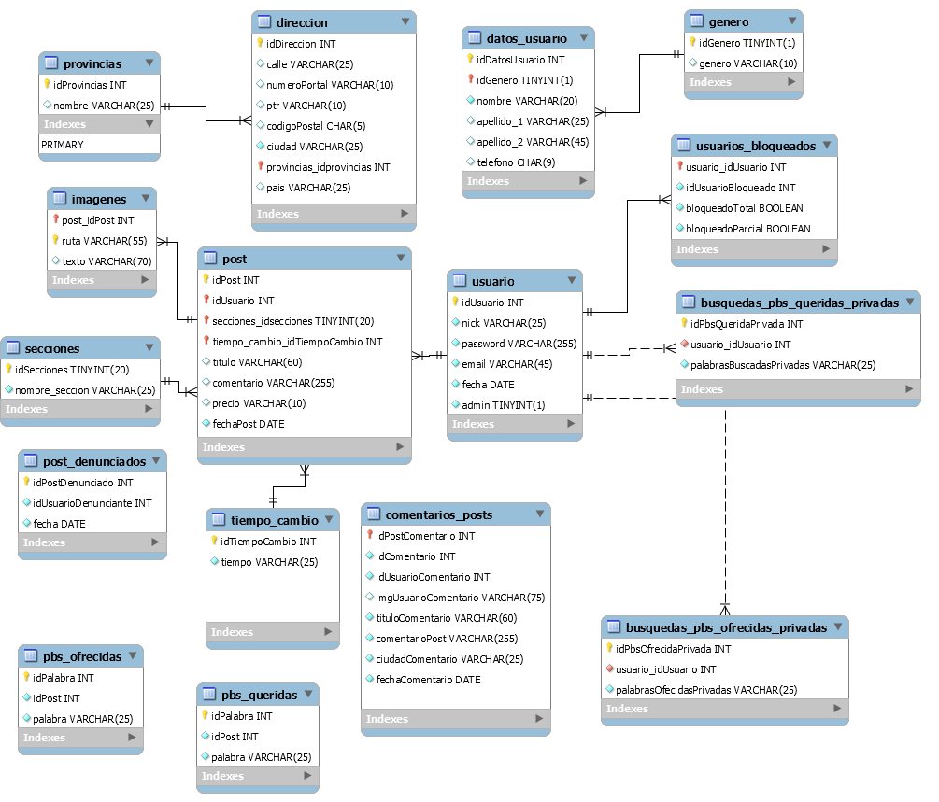

CLASE ABSTRACTA MODELO/DATAOBJ

He creado una clase abstracta que es extendida entre otras clases por usuarios, post, comentarioPOST, etc. Esta clase nos permite varias cosas entre ellas asegurarnos que al crear una instancia de cualquier objeto que la extienda nos aseguramos de que el nombre de las propiedades que introducimos es correcto. Otra cosa es crear métodos comunes como extraer el valor de una propiedad de cualquier objeto que extienda esta clase. Vamos que cualquier método que vaya a ser utilizado en común por cualquier clase que la extienda es implementado aquí.

abstract class DataObj {

protected $data = array();

/**
* Constructor public
* @param type $data
*/
public function __construct($data){

foreach ($data as $k => $v){
// echo 'Clave: '.$k. ': valor: '.$v.'<br>';
if(array_key_exists($k, $this->data)){ //si $k existe en la tabla data, important!!!
$this->data[$k] = $v;
}

}
}

/**
* metodo public
* Acepta un valor de campo y devuelve su valor
* @param type $field
* @return type
*/
public function getValue($field){

if(array_key_exists($field, $this->data)){
return $this->data[$field];
} else{
echo $field;
die(" Field not found");
}
}

/**
* Metodo public
* Metodo usado para devolver el valor de un campo
* pedido por codigo externo.
* Evitamos codigo malicioso
* @param type $field
* @return type
*/
public function getValueEncoded($field){
return htmlspecialchars($this->getValue($field));
}

//fin DataObj
}

DARSE DE ALTA EN LA WEB

Para darse de alta en la web, primer paso pero no imprescindible, cualquiera puede acceder y ver los anuncios publicados, tenemos que fijarnos en las tablas 'usuario, dirección, provincias, datos de usuario, genero'. Hay más tablas relacionadas con usuario pero serán comentadas más adelante.

Las relaciones están claras:

usuario solo puede tener una dirección, 'uno a uno', un usuario solo tiene una dirección.
provincias con dirección es una relación 'uno a muchos', una provincia estará en muchas direcciones, mucha gente de Valencia, Madrid, etc.
genero con datos de usuario 'uno a muchos', habrá muchos hombres y muchas mujeres u otros.

Veamos ahora el constructor de esta clase Modelo/Usuarios.php que propiedades tiene:

/**
* Description of Usuarios
* Esta clase extiende DataObj
* Crea usuarios y dispone de varios metodos para
* insertar, actualizar o borrar un obj de Usuarios
*/
class Usuarios extends DataObj{

protected $data = array(
"nombre" => "",
"apellido_1" =>"",
"apellido_2" => "",
"calle" => "",
"numeroPortal" =>"",
"ptr" => "",
"ciudad" => "",
"codigoPostal" => "",
"provincia" => "",
"telefono" => "",
"pais" => "",
"genero" => "",
"email" => "",
"nick" => "",
"password" => "",
"password_2" => "",
"admin" => ""
);

Como vemos crea un array tipo clave valor. Pero cuando creamos una instancia el array solo se crea con las claves, los valores serán siempre null, es la clase DATAOBJ la encargada de asignarle los valores a cada clave.
Hasta el momento esta claro que sus propiedades son claro los campos de las tablas mencionadas antes. Luego esta clase tiene otros métodos para insertar usuarios, borrar, actualizar, devolver un id, etc.

Pues el último elemento que nos falta sería el formulario PHP para ingresar un usuario nuevo. Este formulario Vista/Registrarse.php. Este formulario es un solo archivo, que tiene cinco métodos. De esta forma en un solo archivo tenemos todos los pasos para registrarse.

Hay que tener en cuenta que vamos a trabajar con cuatro tecnologías o lenguajes de programación, PHP, JAVASCRIPT, JSON y JQUERY. ¿Por que?. Sencillo, hay que validar antes de mandar los datos al servidor que los datos introducidos en los campos del formulario cumplen con las reglas y estándares propuestos, JSON y JAVASCRIPT. Además se agregan dinámicamente elementos nuevos en el formulario JSON y JAVASCRIPT, y se hacen peticiones a la BBDD como si el nombre del usuario o el email ya existe PHP y JSON.

Hay un script Controlador/ Validar/formulario_reg.js que comprueba en cada paso que los datos introducidos por el usuario cumplen las reglas en cada paso. Hay otro script Controlador/Validar/ValidoForm.php hace algunas comprobaciones ya hechas en el script anterior para evitar las famosas inyecciones SQL.

Implementa una interfaz llamada Interf_comprobar por que quiero que quien implemente o extienda esta clase utilice como mínimo estos métodos, el como lo haga será su responsabilidad.

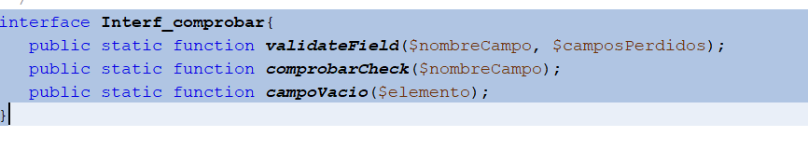

También en Vista/registrarse.js hay un script que haciendo peticiones JSON carga los elementos de los combos o desplegables, y agrega elementos al archivo PHP.

Se puede ver como las tecnologías se complementan una a otra, pero aquí solo vamos a describir el proceso que se realiza en Controlador/Validar/ValidoForm.php. Se puede ver los distintos archivos, pero aquí no voy a extenderme en las validaciones.

Bien tratemos de ver los pasos que se siguen.

Primero abrimos sesión para almacenar los datos en la vida del script y hacemos una instancia de un usuario, que en verdad instanciamos la propiedad $data de la clase que extiende.

$user = new Usuarios(array());

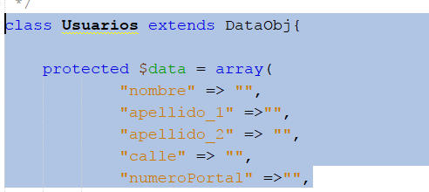

Como vemos estamos instanciando la propiedad $data de la clase DataObj. Es importante comprender esto, ya que todas las clases que extienden DataObj funcionan de esta manera.

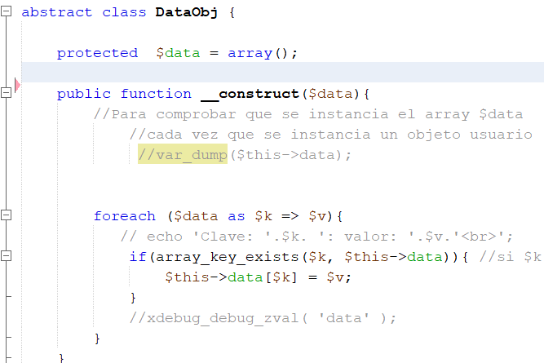

Bueno ya tenemos una instancia de Usuario, ahora vamos a mostrar los pasos en que esta

dividido el formulario. ¿Como mostramos cada uno de los pasos al usuario?. Sencillo, en cada uno de los pasos hay un campo oculto llamado ' step ', que tiene un valor de 1,2,3, etc.

De esta manera sabemos en cada petición en que paso estamos. Al cargar por primera vez el script hacemos una consulta:

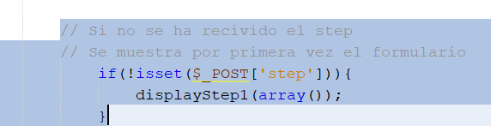

Como $_POST['step'] no existe PHP nos redirige al método displayStep1. Este método recibe un array con los campos requeridos, como nombre usuario, email, contraseña. Cuando le damos pasamos el ratón por encima del botón de siguiente se hacen las comprobaciones de JQUERY. Si no cumple las normas sale un campo indicando el campo concreto y si puede ser se le indica al usuario que normas tiene que cumplir ese campo. Vemos también que PHP tiene sus propios métodos de validación. Llama a los métodos de la clase ValidoForm usando los '::' ya que la mayoría de sus métodos son estáticos.

Para no perder los datos en cada uno de los pasos, ya que el usuario puede pasar hacia delante y hacia atrás por cada uno de los pasos, vamos recogiendo los datos introducidos por el usuario en una variable de sesión. Son los datos de esta variable las que finalmente utilizaremos para hacer la instancia del objeto.

Si el usuario cumple con las normas al hacer 'click' sobre el boton Siguiente del script se llama al método que comprueba cada uno de los pasos. Osea ahora le toca a PHP hacer las comprobaciones tipo el usuario ya existe, email, etc.

Esto lo haremos utilizando la clase Usuario, que como se ha comentado tiene métodos que nos devuelven esta información.
Ejemplo:

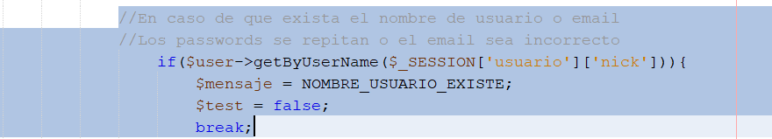

Si todo ha ido bien en todos los pasos se llama al método ingresarUsuario de esta clase, sino PHP añade una clase CSS al elemento con un mensaje de error almacenado en una constante, de la clase Sistema/Constantes.php.

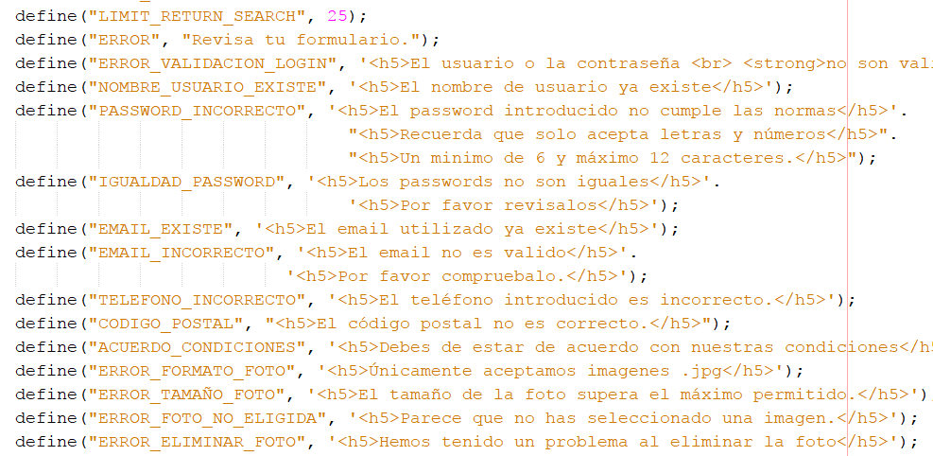

Básicamente ya tendríamos al usuario ingresado. Los tres primeros pasos, en cada uno de ellos se pide distinta información, nick, password en el primero, el nombre, apellidos y teléfono en el segundo, la datos normales de una dirección en el tercero. En el cuarto cambiamos y pedimos al usuario si quiere subir una foto. Además creamos por cada usuario dos carpetas.
Cuando el usuario se le pide subir una foto, no es obligatorio, si no quiere se le pone una genérica, se crean dos carpetas por usuario. Una esta en el directorio datos_usuario. Allí se guarda su foto de usuario. Imagen del directorio actual:

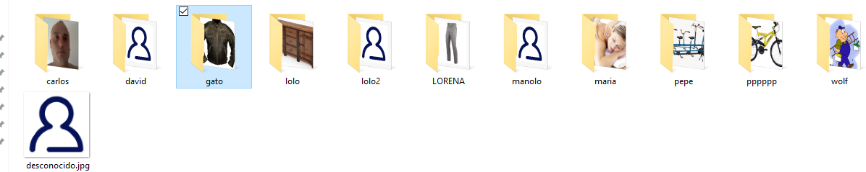

Otro carpeta se crea en el directorio photos. Aquí cada usuario se irán almacenando cada imagen de cada anuncio que suba. Vista general actual del directorio:

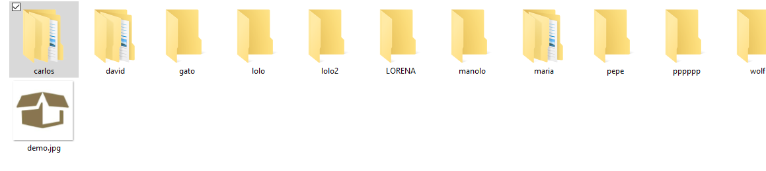

Veamos por ejemplo el directorio de un usuario que ya ha publicado un anuncio:
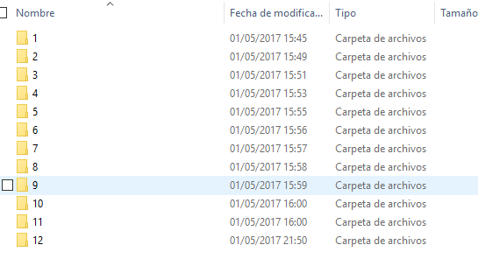
Ahora veamos que hay almacenado en uno de estos directorios:

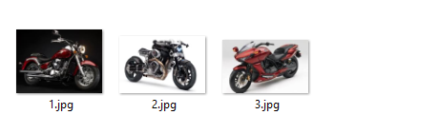

El como se almacenan y se renombran lo veremos cuando llegemos a ver como se sube un anuncio. De momento muestro como creo estos directorios.

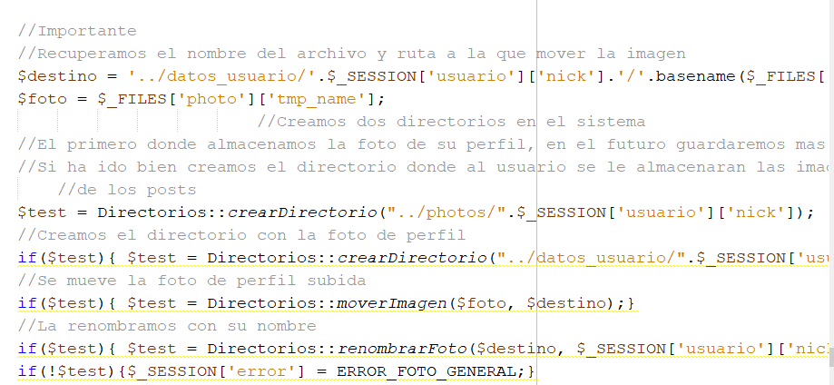

Entonces al usuario ya solo se le pide leer las condiciones de uso del portal. Se le muestra un pequeño formulario el cual tiene que bajar el 'scroll' hasta abajo del todo para que se desbloquee el botón de 'Aceptar'.

Finalmente se le manda un email de bienvenida. En esta capturamos también podemos ver de que si hay un error se destruyen las carpetas creadas anteriormente y el sistema se queda limpio.

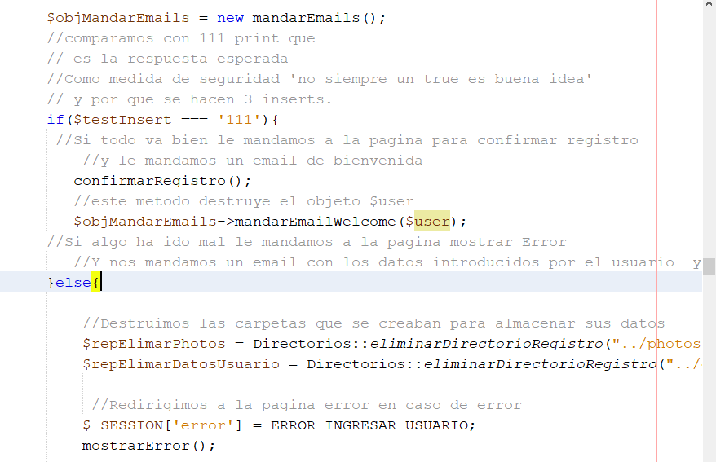

No he querido extenderme con más detalles aquí. Hay cosas como que la contraseña se almacena a través de HASH. De esta manera ni el equipo que mantiene la aplicación podría ver la autentica contraseña de los usuarios.

Al ver las contraseñas en MYSQL se observa:

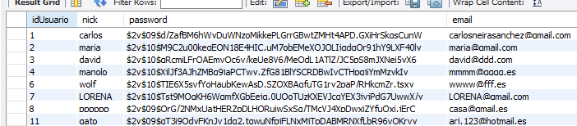

Esto se logra con el método generoHash en Sistema/System.php. Esta claro que las contraseñas se pueden recuperar en formato normal, comparar, etc.

